<게임아이템 거래소>

버전<1.0>

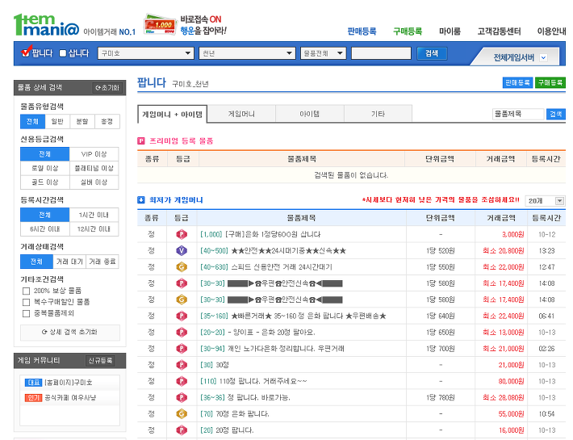

[프로젝트 이미지를 형상화 할 것]

개정히스토리

|  |  |  |  |
| --- | --- | --- | --- |
| **날짜** | **버전** | **설명** | **작성자** |
| <2018-08-09> | <1.0> | 게임 아이템 사용자 거래/오프라인 운영 | 박재원 |
|  |  |  |  |
|  |  |  |  |
|  |  |  |  |

목차

1. 소개 4

1.1 목적 4

1.2 범위 4

1.3 참조 4

2. 위치 지정 5

2.1 비즈니스 기회 5

2.2 문제점 설명 5

3. 이해 당사자(stakeholder) 및 고객 설명 5

3.1 시장 통계 5

3.2 해 당사자 프로파일 5

3.2.1 홍길동 6

3.2.2 황희 6

3.3 고객 프로파일 6

3.3.1 수강생 6

3.4 고객 환경 6

4. KPI 6

비즈니스 비전

# 소개

게임 안에 게임머니와 아이템들을 현실세계에서 사용하는 현금으로 거래 하는 반응형 웹 사이트

## 목적

1차(개인 관점): 평소 관심있는 분야인 게임아이템 산업 온라인 스토어를 기반으로 웹사이트에 들어갈 내용과 페이지 구성을 하여 실무에서 활용한다

2차(고객 관점):

1.메뉴의 계층도를 사용자의 중요도와 쇼핑 편의에 따라 재구성

2.쇼핑 목적에 맞는 검색 기능 추가

3. 메인 메뉴를 일관성을 유지하도록 변경

4. 쿠폰, 이벤트 메뉴 생성

5. 외국어 번역 기능 추가

6. 알맞은 수수료 맞춤

## 범위

이해관계자와 고객환경에 맞게 크게 이해 관계자 와 초기분석으로 나뉜다.

이해관계자에 사용자와 초기 분석의 구매와 검색까지 구현함

홈페이지의 디자인을 구성한 다음 코딩으로 실제 페이지 생성함.

## 참조

아이템매니아 http://www.itemmania.com/

# 비즈니스 기회

## 시장 분석

아이템매니아는 지난 2006년 골드만삭스가 지분 100%를 인수한 후 2014년 아이템베이와 합병해 2016년 4월 모다정보통신에 매각했다. 9월 말 기준 아이템매니아와 아이템베이의 매출액은 453억원이고 당기손익은 104억원이다. 업계 관계자는 “아이템매니아와 아이템베이는 약 800만명의 회원과 매년 500억원 수준의 안정적인 매출을 올리고 있는 만큼 투자가치가 높다”고 설명했다. 아이템 거래는 온라인 다중접속역할수행게임(MMORPG)의 사용자들이 가상의 재화로 게임 속 캐릭터의 능력을 발달시키는 각종 게임아이템·게임머니·계정 등을 실제 현금으로 사고 파는 시장을 중개하고 약 5%의 수수료를 받는다. 게임업계는 아이템 시장 규모를 약 1조5,000억원으로 추정하고 있다. 엔씨소프트사가 출시한 게임인 리니지 속 ‘진명황의 집행검’은 2015년 기본 검이 2,500만~3,500만원에 거래됐고 강화한 집행 검은 수억원을 호가하기도 했다.    
/임세원기자 why@sedaily.com    
  
출처 : http://www.sedaily.com/NewsView/1OOU84V07Z

## 비즈니스 비전

매출액 1000억원 돌파를 목전에 두고 있으나 이를 수용 할 수 있는 상세 카테고리와 차별화되고 다양한 서비스 부재

# AS-IS 문제점 분석

## 사용자 관점

### 쇼핑몰 이용자 (첫방문 이용자)

|  |  |
| --- | --- |
| 문제점 | 1. 온라인상에서 사용자들끼리 거래 2. *아이템을 거래를 하는 방식이 암묵적으로 정해져있을뿐 정해진 거래 방식이 없음* |
| 적용 | 거래소에서 아이템을 구매하는 사용자 |
| 문제점으로 인한 영향 | 1. 사용자들끼리 게임아이템과 현금거래를 온라인상에서 이루어지기 때문에 사기일 가능성이 있음 2. 거래방식이 정해져 있지 않기 때문에 처음 이용한 해당 사이트 외에 다른 수단으로 거래방법을 알아야 하기 때문에 다소 불편한 점이 있음. |
| 성공적인 솔루션 | 1. 거래를 하기 위해 신뢰할 수 있는 제 3자가 필요    1. 제3자(딜러)를 지원하면 기업에서 요구하는 금액을 주고 신용 확인 후 딜러로 서 고용 한다    2. 딜러는 거래 양에 따라 지원자 및 고용을 한정한다(일자리 양성-월급 제)    3. 제 3자(딜러)는 거래를 원하는 사용자들 간에 거래를 성사 시킨 뒤 기업과 딜러는 수수료를 기업 정책에 맞게 분할한다. 2. 제 3자의 존재가 생김으로 써 거래방식이 간편해지고 거래 가이드를 메인 홈에 잘 보이는 곳에 해당페이지 구현 |

### 3.1.2 쇼핑몰 이용자(외국인)

|  |  |
| --- | --- |
| 문제점 | 1. 영어권 사용자에 대한 페이지 외국어 번역 지원X 2. 상품설명 – 외국인의대한 배려 X. |
| 적용 | 한국어를 모르는 외국인 |
| 문제점으로 인한 영향 | 1. 외국어 지원이 안되어 외국인 이용자들 불만 증가 2. 물품 설명 한국어로만 되어있어서 주의사항, 사용법을 몰라 구매까지 이어지기 어려움 |
| 성공적인 솔루션 | 1. 외국인들을 위한 번역 시스템 구축 2. 물품설명에도 번역 시스템 반영 |

3.1.3 쇼핑몰 이용자(단골손님)

|  |  |
| --- | --- |
| 문제점 | 1. *값비싼 수수료* 2. 쿠폰,출석 등 홈페이지 방문자체만으로 서비스 혜택을 주는 페이지가 없음 |
| 적용 | 모든 이용자 |
| 문제점으로 인한 영향 | 1. 충전 및 판매 시 수수료 10%를 지불하여야 하기 때문에 부담 증가 2. 온라인에서 거래의 용도로만 사용할 뿐 다양한 이벤트가 없음. |
| 성공적인 솔루션 | 1. 수수료 인하를 통해 사용자들의 부담을 줄여줌 2. 출석이벤트나, 쿠폰을 간단한 게임을 통한 이벤트를 계획   2-1. 출석이 만근일 시 수수료 면제권 1회 생일 쿠폰 첫 회원 쿠폰 |

## 기타 구현 관점

|  |  |
| --- | --- |
| 문제점 | 1. 전체 교육 과정 중 과제 진행 가능한 기간은 3개월 |
| 적용 | 반응 형 웹 개발자 |
| 문제점으로 인한 영향 | 1. 새로운 추가페이지나 추가 옵션에 대한 아이콘을 새롭게 만들어야 함 |
| 성공적인 솔루션 | 1. 8월 2주차까지 비지니스 비전 완료 후 9월 1주차까지는 홈페이지 레이아웃 디자인을 완성하기. 9월~10월까지 홈페이지 상세 페이지 및 코딩으로 웹 페이지 구현하기. 2. 참고 사이트를 활용하여 카테고리 선정 및 상단 고정메뉴와 추가해야 할 고정메뉴 위치를 적절히 배치하기. |

# 

# 이해당사자(stakeholder) 및 고객 설명

## 고객 프로파일

### **[3에서 식별한 사용자를 명시한다]**

|  |  |
| --- | --- |
| 대표 | 너무 예쁘다아아(첫 방문 이용자) |
| 설명 | 평소 하루 일과를 마치고 친구들에게 요즘 핫이슈인 메이플 스토리를 즐기는 패션/뷰티에 민감한 20대 초반 싱글 여성 너무 예쁘다아아아씨는 다른 캐릭터에 비해 자신에 캐릭터가 너무 안 예쁘다는 것을 깨닫는다. 그러던중 게임 메시지 창에 ITM-메이플쿠폰 팝니다라는 글귀를 본다. 호기심에 ITM 사이트를 들어가 본다. 들어가보니 페이지에 광고 및 이벤트같은 글귀들이 많아 화면이 가득차 보이고 복잡하다. 메이플스토리 쿠폰 판매 글을 겨우 찾았지만 거래 방법을 몰라 어떻해 하는지 고객센터에 문의해야할 거 같다. |
| 성공기준 | 1. 광고 및 이벤트성 배너로 인해 메인 화면 복잡함 2. 거래 방법 초보 가이드 페이지 필요. |

4.1.2

|  |  |
| --- | --- |
| 대표 | 류단골(단골고객) |
| 설명 | 평소 취업 스트레스로 리니지를 즐겨 하는 20대 중 후반 류단골. 리니지 상에서 만난 친구들에 비해 비교적 낮은 능력치 때문에 같이 사냥을 하지 못해 스트레스가 쌓인다 요번 달 월급으로 ITM에서 무기와 장비템을 사야 하는 상황. ITM을 통해 사고 싶지만 구입가격의 10% 나 되는 수수료 때문에 둘 중 하나는 포기해야한다. 이벤트를 통해 돈을 벌고 싶지만 아주 미미하게 벌 수 있을뿐.. 결국 충전을 더 해야하지만 더 충전을 하기에는 너무 부담된다..  . |
| 성공기준 | 1. 값 비싼 수수료. 2. 값 싼 이벤트. |

4.1.3

|  |  |
| --- | --- |
| 대표 | 윙가르디움 레비오우사(외국인) |
| 설명 | 한국 친구 따라 메이플 스토리를 해봣는데 친구가 메이플스토리에서보다 ITM을 이용하면 더 많은 메소와 아이템을 구입할 수 있다는 소식에 ITM 사이트를 들어가봣다. 하지만 죄다 한국어로 되어 있고.. 한국어를 모르면 서비스이용이 거의 불가할 정도이다.. 거래 게시판 글도 한국어로 되어있어. 번번히 번역기를 돌려야 사용이 가능할 정도.. 글로벌 배송문의 사항도 한국어로 설명되어 있어서 구입을 못하는 사항 ITM의 입소문은 들었지만 다시는 방문할 의사가 없다.. |
| 성공기준 | 1. 1.영어권 사용자에 대한 페이지 영어 번역 미흡 2. 2.상품 설명 한국어로만 되어있어서 주의사항, 사용법을 몰라 구매까지 이어지기 어려움. . |

## 기타 이해당사자 프로파일

### **[3.2에서 식별한 대상자를 명시한다. 예] 개발자, 채용 담당자]**

|  |  |
| --- | --- |
| **대표** | **개발자** |
| **설명** | **ITM사이트를 개발 및 유지보수** |
| **성공 기준** | **Html5,javascript,결재서비스와 외국어지원 API를 통해 개발 및 유지보수** |

## 고객환경

인터넷 웹 환경

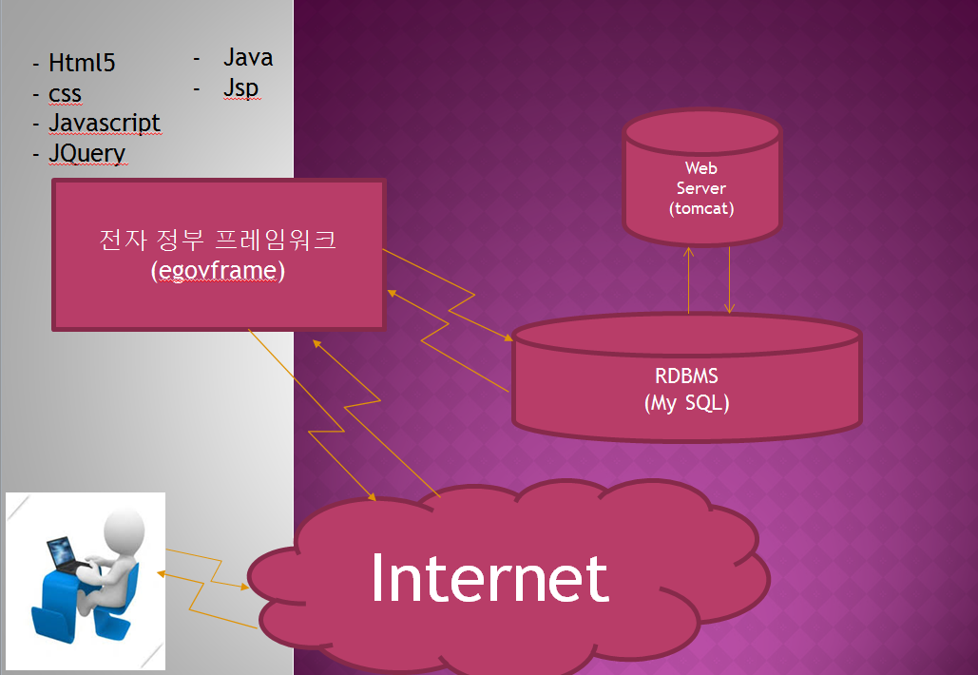

# KPI

## 사용자 관점

|  |  |  |
| --- | --- | --- |
| 항목 | 정의 | 내용 |
| 방문당 구매율 | 구매건수/방문자 방문건수 | 웹사이트 방문하여 구매로 연결되는 비율 |
| 접속횟수 | 하루에 접속한 횟수 | 회원당 하루에 접속한 횟수를 측정한다. |
| 회원 가입 수 | 1년에 1만명 확보 | 회원을 얼마나 확보했는지 측정한다. |
| 머문 시간 | 1회 머문 시간 | 어디에 관심 있는지 측정한다. |
| 특정페이지 접속횟수 | 특정페이지의 접속 횟수 | 어디에 관심 있는지 측정한다. |

## 기타 이해 관계자 관점

☞ 기술적용 달성률: 달성한 기술 요소/계획한 기술요소

☞ 기술 요소

* 툴 프로그램 : STS, PyCharm, Git Client/Server, Eclipse(UML Designer), MySQL Workbench, VIM, 발사믹목업
* 컴퓨터 언어 : JSP, Java, Java script, Python, HTML5, CSS, SQL
* 관련 기술: AJAX, JQuery, Spring, 형상관리
* 데이터 베이스 : MySQL
* 빅데이터: 빅데이터 수집, 분석(Pandas), 저장, 시각화, 머신러닝, 텍스트마이닝
* 아키텍처 설계: 비전 문서, 페르소나 ,Usecase Diagram, Usecase 명세서, Activity Diagram, Class Diagram, 목업